Российская Федерация
АДМИНИСТРАЦИЯ ЧЕРЕМНОВСКОГО СЕЛЬСОВЕТА
Павловского района Алтайского края

ПОСТАНОВЛЕНИЕ

28. 12. 2018 № 126
с. Черемное

Об утверждении муниципальной Программы «Формирование современной городской среды на территории муниципального образования Черемновский сельсовет Павловского района Алтайского края на 2018-2022 годы»

В соответствии с основными направлениями развития муниципального образования Черемновский сельсовет Павловского района Алтайского края, в целях повышения уровня благоустройства территорий муниципального образования, в соответствии с Бюджетным Кодексом Российской Федерации, Федеральным Законом от 06.10.2003 № 131-ФЗ «Об общих принципах организации местного самоуправления в Российской Федерации», постановлением Правительства Российской Федерации от 10.02.2017 № 169 «Об утверждении Правил предоставления и распределения субсидий из федерального бюджета бюджетам субъектов Российской Федерации на поддержку государственных программ субъектов Российской Федерации и муниципальных программ формирования современной городской среды», приказом Министерства строительства и жилищно-коммунального хозяйства Российской Федерации от 06.04.2017 № 691/пр «Об утверждении методических рекомендаций по подготовке государственных программ субъектов Российской Федерации и муниципальных программ формирования современной городской среды в рамках реализации приоритетного проекта «Формирование комфортной городской среды» на 2018-2022 годы», Постановлением Правительства Алтайского края от 31.08.2017 № 326 «Об утверждении государственной программы Алтайского края «Формирование современной городской среды» на 2018-2022 годы», руководствуясь Уставом муниципального образования Черемновский сельсовет Павловского района Алтайского края, постановляю:
1. Утвердить Программу «Формирование современной городской среды на территории муниципального образования Черемновский сельсовет Павловского района Алтайского края на 2018-2022 годы» согласно Приложению № 1 к данному постановлению.
2. Данное постановление обнародовать на информационных стендах Администрации Черемновского сельсовета в с. Черемное и с. Солоновка и разместить на официальном сайте Администрации Черемновского сельсовета Павловского района – «Черемное.рф.»
3. Контроль исполнения настоящего постановления оставляю за собой.

Глава сельсовета А.В. Петров

Приложение
к постановлению Администрации
Черемновского сельсовета
от 28.12.2018 № 126

ПРОГРАММА
муниципального образования Черемновского сельсовет
Павловского района Алтайского края

«Формирование современной городской среды на территории муниципального образования Черемновского сельсовет Павловского района Алтайского края на 2018-2022 годы»

2018

Оглавление:
 | Паспорт программы | 3
1. | Характеристика текущего уровня благоустройства муниципального образования Черемновский сельсовет Павловского района Алтайского края | 6
2 | Приоритеты муниципальной политики в сфере благоустройства, цель и задачи выполнения муниципальной Программы | 7
3. | Перечень мероприятий Программы и ожидаемые результаты | 8
4. | Этапы и сроки реализации муниципальной Программы | 12
5. | Ресурсное обеспечение муниципальной Программы | 12
6 | Механизм реализации Программы | 13
 | Приложение № 1 | 14
 | Приложение № 2 | 15
 | Приложение № 3 | 16
 | Приложение № 4 | 18
 | Приложение № 5 | 20
 | Приложение № 6 | 24

Паспорт Программы

«Формирование современной городской среды на территории муниципального образования Черемновский сельсовет Павловского района Алтайского края

на 2018-2022 годы»

Наименование программы | «Формирование современной городской среды на территории муниципального образования Черемновского сельсовет Павловского района Алтайского края на 2018-2022 годы» (далее – Программа)
Ответственный исполнитель Программы, его местонахождение | Администрация Черемновского сельсовета Павловского района Алтайского края, Алтайский край, Павловский район, с. Черемное, ул. Юбилейная, 10
Разработчик Программы, его местонахождение | Администрация Черемновского сельсовета Павловского района Алтайского края, Алтайский край, Павловский район, с. Черемное, ул. Юбилейная, 10
Участники Программы | - Администрация Черемновского сельсовета Павловского района Алтайского края;  - депутаты Собрания депутатов Черемновского сельсовета;  - граждане, их объединения, заинтересованные лица;  - граждане, проживающие в многоквартирных домах на территории сельсовета;  - предприятия, организации, учреждения, ИП;  - общественные организации, подрядные организации
Подпрограммы Программы | Программа состоит из следующих подпрограмм и включенных в них основных мероприятий:  1. Благоустройство дворовых территорий многоквартирных домов с. Черемное, Павловского района, Алтайского края.  2. Благоустройство общественных территорий с. Черемное, Павловского района, Алтайского края.
Цель Программы | Повышение уровня благоустройства территории муниципального образования Черемновского сельсовет Павловского района Алтайского края, уровня развития инфраструктуры, уровня качества жизни населения, увеличение качественных и комфортных условий для отдыха и формирования здорового образа жизни населения
Задачи Программы | Привлечение населения муниципального образования к активному участию в подготовке, реализации, контролю качества и приемке работ, выполняемых в рамках Программы, а также последующем содержании и обеспечении сохранности объектов благоустройства;  Организация мероприятий по благоустройству общественных и дворовых территорий муниципального образования, создание без барьерной среды;  Вовлечение организаций в реализацию мероприятий по благоустройству территорий общего пользования и дворовой территорий многоквартирных домов на территории муниципального образования;  Совершенствование эстетичного вида и создание гармоничной архитектурно-ландшафтной среды муниципального образования;  Повышение уровня и качества жизни сельского населения.
Мероприятия для достижения целей Программы | 1. Разработка проектной документации, оценка достоверности проектной стоимости.  2. Проведение работ по благоустройству.
Целевые показатели и индикаторы Программы | 1. Количество и площадь благоустроенных дворовых территории МКД:  - площадь благоустроенных дворовых территорий;  - доля благоустроенных дворовых территорий от общего количества и площади дворовых территорий;  - охват населения благоустроенными дворовыми территориями;  - объем трудового участия заинтересованных лиц в выполнении работ по благоустройству дворовых территорий;  2. Количество и площадь благоустроенных территорий общественного пользования.  - площадь благоустроенных общественных территорий;  -доля благоустроенных территорий общественного пользования от общего количества общественных территорий, нуждающихся в благоустройстве в 2021-2023;  - охват населения наиболее посещаемыми территориями общественного пользования;  -доля населения, пользующегося благоустроенными наиболее посещаемыми территориями от общей численности населения.
Сроки реализации Программы | 2018 - 2022 годы
Объёмы и источники финансирования Программы | Источники финансирования:  - средства краевого бюджета 3000 тыс. руб., в том числе по годам:  2021 год – 0 тыс. руб.;  2022 год – 3000 тыс. руб.;  - средства местного бюджета 286,75 тыс. руб., в том числе по годам:  2021 год – 0 тыс. руб.;  2022 год – 286,75 тыс. руб.;  - из внебюджетных источников 50,00 тыс. руб., в том числе по годам:  2021 год - 0 тыс. руб.;  2022 год – 50,00 тыс. руб.  Итого по программе: 50,00 тыс. руб.
Перечень основных мероприятий муниципальной программы | 1. Благоустройство общественных территорий с. Черемное (площади, улицы, пешеходные зоны, скверы, иных территории).  2. Благоустройство дворовых территорий многоквартирных домов с. Черемное
Ожидаемые результаты реализации Программы | 1. Увеличение количества благоустроенных дворовых территорий многоквартирных жилых домов в соответствии с адресным перечнем.  2. Увеличение количества благоустроенных общественных территорий в соответствии с адресным перечнем.  3. Приведение дорог и тротуаров в нормативное состояние.  4. Повышение качества уличного освещения.  5. Обеспечение комфортных условий для проживания населения муниципального образования Черемновского сельсовет (в том числе людей с ограниченными возможностями).  6. Повышение уровня отдыха населения муниципального образования, проведения спортивных и культурно-массовых мероприятий.  7. Увеличение доли населения, проживающих в жилом фонде с благоустроенными дворовыми территориями.  8. Повышение уровня доверия населения к власти за счёт его участия в выявлении и согласовании путей решения острых проблем, в выборе, реализации и мониторинге программ.
Организация контроля за исполнением  Программы | Контроль за исполнением Программы осуществляет  - общественная комиссия муниципального образования;  - Администрация Черемновского сельсовета;

1. Характеристика текущего уровня благоустройства
муниципального образования Черемновского сельсовет
Павловского района Алтайского края

Черемновский сельсовет входит в состав Павловского района Алтайского края. В состав сельсовета входят населенные пункты: село Черемное и село Солоновка. Находится в 60 км от краевого центра г. Барнаул, и 40 км от районного центра с. Павловск.
Численность постоянного населения:
Перечень сельских населенных пунктов | Количество  домовладений | Численность проживающего населения, чел
с. Черемное | 1176 | 5047
с. Солоновка | 64 | 180
Итого по муниципальному образованию | 1240 | 5227
Для участия в программе подходит лишь с. Черемное, численность его населения превышает 1000 человек.
На территории с. Черемное расположено 26 многоквартирных домов (далее - МКД). Численность населения МКД – 1029 человек. Года постройки домов с 1960 по 1992.
На территории поселка имеется 30 улиц и 2 переулка, протяженностью 50,00 км, из них с асфальтовым покрытием 13,80 км, с гравийным покрытием – 7,80 км, грунтовые - 28,40 км.
Силами Администрации сельсовета смонтировано и установлено уличное освещение дворовых территорий МКД и улиц поселка, а также установлены детские площадки. Силами жителей проведено озеленение дворовых территорий МКД и приусадебных участков индивидуальных жилых домов, регулярно проводятся субботники, а также участие в программах по благоустройству села
Данного вида работ недостаточно для поддержания достойного уровня благоустройства поселка. На территории поселка отсутствуют места для организованного отдыха населения, места для проведения массовых праздничных мероприятий и спортивных соревнований.
Несмотря на принимаемые меры, уровень комфорта придомовых территорий многоквартирных домов остается на низком уровне (благоустроено полностью - 20 % дворовых территорий от общего количества), благоустройство дворовых территорий многоквартирных домов не отвечает нормативным требованиям.
В недостаточном объеме производились работы в границах дворовых
территорий многоквартирных домов по уходу за зелеными насаждениями, восстановлению газонов, удалению старых и больных деревьев, не осуществлялась массовая посадка деревьев и кустарников, отсутствуют газоны, не устроены цветники. Отсутствует необходимый набор малых архитектурных форм.
Отсутствуют специально оборудованные парковки, что приводит к хаотичной стоянке транспортных средств.
Во многих дворах имеющиеся объекты нуждаются в ремонте и
реконструкции (пешеходные зоны, зоны отдыха, тротуары). Надлежащее состояние дворовых территорий многоквартирных домов является важным фактором при формировании благоприятной экологической и эстетической городской среды.
Проблемы восстановления и ремонта асфальтобетонного покрытия проездов, пешеходных зон, озеленения, освещения дворовых территорий многоквартирных домов на сегодня весьма актуальны и не решены в полном объеме в связи с недостаточным финансированием отрасли.
Принимаемые в последнее время меры по частичному благоустройству не приводят к должному результату, поскольку не основаны на последовательном подходе к решению проблемы и не позволяют консолидировать денежные средства для достижения поставленной цели.
К благоустройству дворовых территорий многоквартирных домов необходим последовательный комплексный подход, рассчитанный на среднесрочный период, который предполагает использование программно-целевых методов, обеспечивающих увязку реализации мероприятий по срокам, ресурсам и исполнителям.
Основным методом решения проблемы должно стать благоустройство дворовых территорий многоквартирных домов, которое представляет собой совокупность мероприятий, направленных на создание и поддержание функционально, экологически и эстетически надлежащего уровня городской среды, в том числе улучшение безопасности.
На территории с. Черемное находятся памятники археологии и памятники истории, в связи с этим, есть необходимость в их обустройстве.
Общественный центр размещается в географическом центре села, общественные подцентры формируются в пределах пешеходной доступности. Парков, скверов и других мест отдыха в поселке не предусмотрено. Из учреждений культурно-бытового назначения имеются: школы, детский сад, библиотека, дом культуры, детская школа искусств, магазины продовольственных и непродовольственных товаров. Учреждения здравоохранения представлены Врачебной амбулаторией; спортивные учреждения – спортивными залами.
Реализация Программы позволит создать благоприятные условия городской среды, повысить комфортность проживания населения посёлка, увеличить площадь зеленых зон, обеспечить более эффективную эксплуатацию дворовых территорий многоквартирных домов, улучшить условия для отдыха и занятий спортом, обеспечить физическую, пространственную и информационную доступность зданий, сооружений в границах дворовых территорий многоквартирных домов для маломобильных групп населения.
Реализация мероприятий Программы в 2018-2022 годах позволит создать благоприятные условия для проживания жителей поселка, сформировать активную гражданскую позицию населения посредством его участия в благоустройстве дворовых территорий, повысить уровень и качество жизни граждан.

2. Приоритеты муниципальной политики в сфере благоустройства, цель и задачи выполнения муниципальной Программы

Реализация Программы осуществляется в соответствии с действующим законодательством Российской Федерации в сфере жилищно-коммунального хозяйства.
Муниципальная программа разработана с учетом Методических рекомендаций по подготовке государственных (муниципальных) программ формирования современной городской среды в рамках реализации приоритетного проекта «Формирование комфортной городской среды на 2018-2022 годы», утвержденных Приказом Министерства строительства и жилищно-коммунального хозяйства Российской Федерации от 06.04.2017 № 691/пр., Порядка общественного обсуждения проекта муниципальной программы, утвержденного Постановлением Администрации Черемновского сельсовета от 12.02.2018 № 21 «О создании общественной комиссии».
Основными принципами формирования программ современной городской среды являются:
Общественное участие. Общественная комиссия, созданная Администрацией Черемновского сельсовета, контролирует реализацию настоящей Программы, согласует отчеты, принимает работы. В состав общественной комиссии включаются представители общественности, представители собственников МКД, руководители организаций, расположенных на территории муниципального образования. Согласно данного принципа осуществляются обязательное общественное обсуждение, утверждение настоящей муниципальной Программы, концепций и дизайн-проектов объектов благоустройства, так же проводятся обсуждение проекта правил благоустройства. В рамках данного принципа обеспечиваются свободное право граждан на подачу предложений по объектам для включения в Программу, подробное информирование обо всех этапах реализации программы.
Закрепление ответственности за содержанием благоустроенной территории.
При проведении работ по благоустройству общественных территорий организуются и проводятся мероприятия для жителей, включая их непосредственное участие (посадка деревьев, участие в субботниках и т.д.).
Приведение уровня благоустройства отдельных территорий до уровня, соответствующего современным требованиям, обусловливает необходимость принятия муниципальной программы, целью которой является повышение уровня благоустройства территорий муниципального образования и создание благоприятных условий для проживания и отдыха населения.
Одним из главных приоритетов развития территории с. Черемное является создание благоприятной для проживания и ведения экономической деятельности городской среды. Благоустройство является составляющей городской среды, которая формирует комфорт, качество и удобство жизни жителей. Приоритетным направлением развития городской среды на современном этапе является благоустройство территорий муниципального образования, соответствующих функциональному назначению (площадей, улиц, освещение улиц, пешеходных зон, иных территорий и дворовых территорий многоквартирных домов).
Для достижения поставленной цели определены следующие основные задачи:
1. Привлечение населения муниципального образования к активному участию в подготовке, реализации, контролю качества и приемке работ, выполняемых в рамках Программы, а также последующем содержании и обеспечении сохранности объектов благоустройства;
2. Организация мероприятий по благоустройству общественных и дворовых территорий муниципального образования, создание без барьерной среды;
3. Вовлечение организаций в реализацию мероприятий по благоустройству территорий общего пользования и дворовой территорий многоквартирных домов на территории муниципального образования;
4. Совершенствование эстетичного вида и создание гармоничной архитектурно-ландшафтной среды муниципального образования;
5. Повышение уровня и качества жизни сельского населения.

3. Перечень мероприятий Программы и ожидаемые результаты

Перечень мероприятий муниципальной Программы определен исходя из необходимости достижения ожидаемых результатов ее реализации и из полномочий и функций по благоустройству Администрации муниципального образования Черемновский сельсовет Павловского района Алтайского края.
В ходе реализации Программы предусматривается организация и проведение следующих мероприятий:
- благоустройство территорий общего пользования муниципального образования;
- благоустройство дворовых территорий многоквартирных домов.
Основные мероприятия Программы направлены на решение основных задач Программы.
Перечень основных мероприятий Программы последующего финансового года определяется исходя из результатов реализации мероприятий Программы предыдущего финансового года путем внесения в нее соответствующих изменений.
Работы по благоустройству территорий общего пользования населения могут проводиться по следующим направлениям:
- устройство новых асфальтированных и насыпных покрытий территорий общего пользования;
- ремонт асфальтированных покрытий и насыпных дорожек;
- установка бордюрного камня с последующей окраской или без таковой;
- устройство парковочных карманов;
- установка скамеек (лавочек) и урн для сбора мусора, асфальтирование карманов под ними;
- устройство и ремонт асфальтированных дорожек и дорожек из тротуарной плитки;
- устройство мемориала;
- устройство фонтана;
- устройство беседок;
- установка детского, игрового, спортивного оборудования, а также обустройство арок, художественных композиций и пр.;
- устройство травмобезопасных покрытий из резиновой крошки под детское, игровое, спортивное оборудование с обустройством основания под такое покрытие (асфальт);
- устройство спортивной площадки для игры, устройство травмобезопасного покрытия (резиновое покрытие) с нанесением разметки;
- устройство спортивной площадки для игры в хоккей с ограждением по периметру и трибунами;
- установка и ремонт ограждений, детских, игровых, спортивных площадок, парковок, ограждений, отделяющих территорию от проезжих частей дорог;
- устройство наружного освещения территорий общего пользования с установкой опор освещения, прокладкой СИП, установкой светодиодных светильников и фонарей на солнечных батареях;
- озеленение территорий, которое включает в себя: посадку деревьев, кустарников, газонов, снос и кронирование деревьев, корчевание пней, завоз грунта и пр.;
- отсыпка грунтом, планировка и выравнивание: газонов, детских игровых, спортивных площадок, отсыпка грунтом за бордюрным камнем;
- устройство спусков с асфальтированием дорожек с оборудованием их металлическими поручнями;
- установка вазонов, цветочниц;
- работы по обустройству парка культуры и отдыха с. Черемное.
Минимальный перечень работ по благоустройству дворовых территорий включает в себя следующие виды работ:
- ремонт дворовых проездов (асфальтирование);
- обеспечение освещения дворовых территорий;
- установка скамеек (лавочек);
- установка урн для мусора.
Дополнительный перечень работ по благоустройству дворовой территорий реализуется при условии обязательного финансового и трудового участия жителей многоквартирных домов территория которых благоустраивается, и включает в себя следующие виды работ:
- оборудование детских, спортивных и контейнерных площадок;
- устройство автомобильных парковок, устройство (ремонт) дренажных или водоотводных систем дворовых территорий;
- озеленение территорий, которое включает в себя: посадку деревьев, кустарников, газонов, установку вазонов, цветочниц, снос и кронирование деревьев, корчевание пней, завоз грунта и пр.
При реализации муниципальной Программы предусматривается:
а) финансовое и трудовое участие граждан и заинтересованных организаций (при этом реализация мероприятий по благоустройству дворовых территорий из минимального перечня работ осуществляется без финансового участия, из дополнительного – в объеме 40 % от общей стоимости таких работ. Трудовое участие предусматривается при выполнении и минимального, и дополнительного перечней работ);
б) проведение мероприятий по благоустройству с учетом необходимости обеспечения физической, пространственной и информационной доступности зданий, сооружений, территорий для инвалидов и других маломобильных групп населения, в том числе создание без барьерной среды для маломобильных граждан в зоне общественных пространств;
в) проведение мероприятий по поддержанию текущего уровня благоустройства (освещение, озеленение, уборка территорий и т.д.);
г) срок приема заявок от жителей на включение территорий благоустройства в программы на очередной финансовый год - не менее 30 календарных дней;
д) срок проведения общественных обсуждений проекта муниципальной программы на 2018-2022 годы - не менее 30 календарных дней;
е) осуществление общественного контроля;
ж) проведение общественных обсуждений с использованием интернет-технологий.
Трудовое участие может выражаться в выполнении жителями неоплачиваемых работ, не требующих специальной квалификации:
- уборка мелкого летучего мусора после производства работ;
- покраска бордюрного камня;
- озеленение территории (посадка саженцев деревьев, кустарников);
- иные виды работ по усмотрению жителей.
Количество жителей, принимающих трудовое участие, а также его периодичность в выполнении работ по благоустройству (не менее 1 раза за период проведения работ по благоустройству дворовой территории) устанавливается физическим или юридическим лицом, представляющим интересы собственников помещений в многоквартирных домах, дворовые территории которых участвуют в муниципальной программе, уполномоченным общим собранием собственников помещений многоквартирного дома (далее - инициативная группа).
При формировании объема работ по благоустройству дворовой территории и территорий общего пользования населения предусматривается возможность использования данных объектов маломобильными группами населения. Работы по созданию комфортных условий обеспечения доступности для маломобильных групп населения будут проведены в соответствии со статьей 15 Федерального закона от 24 ноября 1995 года № 181-ФЗ «О социальной защите инвалидов в Российской Федерации», нормами СП 59.13330.2012 «Доступность зданий и сооружений для маломобильных групп населения».
По результатам рассмотрения и оценки предложений граждан и организаций, проведения общественных обсуждений и определения перечня работ по благоустройству конкретной территории, осуществляется разработка сметной документации и дизайн – проектов.
Одним из важных критериев формирования и реализации муниципальной Программы на 2018-2022 годы является обеспечение вовлечения граждан и общественных организаций.
При этом основными принципами организации общественного участия граждан, организаций в обсуждении проектов программ являются:
- обеспечение открытого обсуждения;
- вовлечение школьников и студентов: организация проектных мастерских со школьниками и студентами, школьные проекты (рисунки, сочинения, пожелания, макеты);
- применение специальных механизмов и социальных технологий (внедрение интерактивного формата обсуждения проектов, предполагающего использование широкого набора инструментов для вовлечения и обеспечения участия, и современных групповых методов работы, опросы, работы с отдельными группами пользователей);
- выбор для проведения общественных обсуждений хорошо известных общественных и культурных центров (дома культуры, школы), находящихся в зоне хорошей доступности, расположенных по соседству с объектом проектирования (общественных территорий) и т.д.
Информирование граждан осуществляется через проведение информационно-разъяснительных работ, размещение материалов на информационных стендах села, электронных средствах массовой информации, проведение конкурсов и т.п.
Общественный контроль по реализации проекта по благоустройству общественных территорий осуществляется любыми заинтересованными физическими и юридическими лицами, в том числе с использованием технических средств для фото и видео фиксации, а также на официальном сайте Администрации в сети Интернет.
В результате реализации Программы ожидается:
- увеличение доли благоустроенных территорий общего пользования населения от общего количества таких территорий и доли дворовых территорий многоквартирных домов;
- создание безбарьерной среды для маломобильных граждан в зоне общественных пространств;
- увеличение площади отремонтированного асфальтового, асфальтобетонного покрытия территорий общего пользования населения;
- увеличение количества установленных уличных осветительных приборов;
- улучшение экологической обстановки и создание среды, комфортной для проживания жителей муниципального образования;
- создание зелёных зон для отдыха для жителей села;
- увеличение площади цветочного оформления;
- повышение уровня доверия населения к власти за счёт его участия в выявлении и согласовании путей решения острых проблем, в выборе, реализации и мониторинге программ;
- повышение эффективности бюджетных расходов за счёт вовлечения общественности в процессы принятия решений на местном уровне и усиления общественного контроля за действиями органов местного самоуправления;
- устройство парков и скверов;
- благоустройство детских и спортивных площадок;
- установка памятников и памятных досок;
- обеспеченность гармоничной архитектурно-ландшафтной среды муниципального образования.
Реализация программы сопряжена с определенными рисками. Так, в процессе реализации программы возможно выявление отклонений в достижении промежуточных итогов.
Основными рисками, оказывающими влияние на конечные результаты реализации мероприятий муниципальной программы, являются:
- бюджетные риски, связанные с дефицитом регионального и местных бюджетов и возможностью невыполнения своих обязательств по софинансированию мероприятий муниципальной программы;
- риски невыполнения исполнителем обязательств, превышения стоимости проекта, риски низкого качества работ;
- социальные риски, связанные с низкой социальной активностью населения, отсутствием массовой культуры соучастия в благоустройстве дворовых территорий.
В целях выявления и минимизации возможных рисков в процессе реализации муниципальной программы предлагается:
- перераспределение объемов финансирования в зависимости от динамики и темпов решения тактических задач;
- при проведении конкурсных процедур предусматривать обеспечение заявки на участие в торгах, а при заключении контрактов - обеспечение контрактов;
- при заключении контрактов предусматривать штрафные санкции или другие меры ответственности за неисполнение договорных обязательств;
- осуществление мониторинга выполнения муниципальной программы, регулярный анализ выполнения показателей и мероприятий муниципальной программы;
- привлечение жителей многоквартирных домов к активному участию в благоустройстве дворовых территорий путем проведения разъяснительной работы.
Ответственный исполнитель Программы с учетом выделяемых на реализацию Программы финансовых средств ежегодно уточняет состав программных мероприятий, плановые значения показателей результата реализации муниципальной Программы, механизм реализации муниципальной программы, состав исполнителей мероприятий муниципальной программы.
Перечень общественных территорий, подлежащих благоустройству в 2018-2022 г.г. приведен в Приложении № 1 к муниципальной Программе.
Перечень многоквартирных домов, дворовые территории которых подлежат благоустройству в 2018-2022 г.г. приведен в Приложении № 2 к муниципальной Программе.
Перечень мероприятий муниципальной Программы приведен в Приложении № 3 к муниципальной Программе.

4. Этапы и сроки реализации муниципальной Программы

Срок реализации муниципальной программы в один этап - 2018-2022 г.г., с возможностью внесения изменений в объемы и сроки реализации.
В рамках реализации муниципальной Программы Администрация муниципального образования Черемновский сельсовет Павловского района Алтайского края:
1. Проводит инвентаризацию уровня благоустройства территорий муниципального образования Черемновский сельсовет Павловского района Алтайского края с составлением и согласованием паспортов благоустройства;
2. Утверждает и размещает муниципальную Программу формирования современной городской среды на 2018-2022 годы в открытом доступе на официальном сайте Администрации Черемновского сельсовета Павловского района – «Черемное.рф.».
3. Проводит общественные обсуждения и утверждение (актуализацию) норм и правил благоустройства территории муниципального образования Черемновский сельсовет Павловского района Алтайского края, соответствующих требованиям действующего законодательства.

5. Ресурсное обеспечение муниципальной Программы

Муниципальная программа реализуется за счет средств бюджета Алтайского края, федерального бюджета, бюджета муниципального образования Черемновский сельсовет Павловского района Алтайского края и внебюджетных средств.
Межбюджетные трансферты из бюджета Алтайского края предоставляются в форме субсидий бюджету муниципального образования Черемновский сельсовет Павловского района Алтайского края.
Субсидии на реализацию муниципальной Программы предоставляются в соответствии с Правилами предоставления и распределения субсидий из бюджета Алтайского края местным бюджетам.
Софинансирование мероприятий муниципальной Программы за счет средств бюджета муниципального образования Черемновский сельсовет Павловского района Алтайского края осуществляется в рамках реализации данной муниципальной Программы. Расходы муниципального образования Черемновский сельсовет Павловского района Алтайского края на реализацию мероприятий устанавливаются в соответствии с решением о бюджете муниципального образования Черемновский сельсовет Павловского района Алтайского края на очередной финансовый год и плановый период с учетом прогнозов поступлений доходов бюджета муниципального образования Черемновский сельсовет Павловского района Алтайского края.
В рамках реализации муниципальной Программы внебюджетные средства планируется привлекать в форме средств граждан и заинтересованных организаций.
Софинансирование муниципальной Программы за счет средств собственников помещений в МКД предусматривается на выполнение работ по благоустройству дворовых территорий из дополнительного перечня в объеме не менее 40,0 % от общей стоимости таких работ.
Софинансирование выполнения работ по благоустройству дворовых территорий из минимального перечня за счет средств собственников помещений в МКД – не предусмотрено.
Объем финансовых ресурсов, необходимых на реализацию муниципальной программы, за счет всех источников финансирования представлен в Приложении № 4 к муниципальной программе.
Объем финансирования является ориентировочным и корректируется:
- после разработки проектно-сметной документации на каждый объект;
- после утверждения суммы субсидии на реализацию муниципальной Программы.

6. Механизм реализации Программы

Механизм реализации муниципальной Программы определяется Администрацией и предусматривает проведение организационных мероприятий, обеспечивающих выполнение Программы.
Заказчик Программы:
  - отвечает за реализацию мероприятий Программы, целевое и эффективное использование средств федерального, краевого и местного бюджетов, выделяемых на их выполнение:
  - обеспечивает согласованность действий исполнителей по подготовке и реализации программных мероприятий:
  - подготавливает и представляет в установленном порядке бюджетную заявку на финансирование соответствующих мероприятий Программы на очередной финансовый год;
  - представляет в установленном порядке отчеты о ходе финансирования и реализации соответствующих мероприятий Программы.
Ответственный исполнитель Программы:
  - несет ответственность за реализацию мероприятий Программы в установленные сроки;
  - обеспечивает согласованность действий заказчика и исполнителя Программы по подготовке и реализации программных мероприятий;
  - представляет в установленном порядке отчеты о ходе финансирования и реализации мероприятий Программы.
Важным фактом в реализации муниципальной Программы является участие заинтересованных лиц, граждан и организаций в процессе обсуждения проекта муниципальной программы, внесение замечаний и предложений по включению дворовых территорий и общественных территорий в Программу.
Собственники помещений в многоквартирных домах, собственники иных зданий и сооружений, расположенных в границах дворовой территории, подлежащей благоустройству обеспечивают трудовое и финансовое участие в реализации мероприятий по благоустройству дворовых территорий.
Заинтересованным лицам предлагается обеспечить трудовое участие в реализации мероприятий по благоустройству дворовых территорий:
- выполнение жителями неоплачиваемых работ, не требующих специальной квалификации (подготовка объекта (дворовой территории) к началу работ (земляные работы, снятие старого оборудования, уборка мусора), покраска оборудования, озеленение территории посадка деревьев, охрана объекта);
- обеспечение благоприятных условий для работы подрядной организации, выполняющей работы.
Решение о трудовом и финансовом участии заинтересованных лиц в реализации мероприятий по благоустройству дворовых территорий по минимальному или дополнительному перечню принимается на общем собрании.
Перечень видов работ с визуализацией элементов благоустройства и ориентировочной стоимость работ представлен в Приложении № 5 к муниципальной Программе.
Эскиз предполагаемого объекта представлен в Приложении № 6

Приложение № 1
к муниципальной программе Формирование современной городской среды на территории муниципального образования Черемновский сельсовет Павловского района Алтайского края на 2018-2022 годы»

Перечень общественных территорий, подлежащих благоустройству
в 2018-2022 годах

№  п/п | Адресный перечень, наименование наиболее посещаемой общественной  территории, подлежащей благоустройству с. Черемное
1 | Аллея «Душа села» с. Черемное, пер. Станционный, 2г
2 | Парк с. Черемное, пер. Станционный, 3е

Приложение № 2
к муниципальной программе «Формирование современной городской среды на территории муниципального образования Черемновский сельсовет Павловского района Алтайского края на 2018-2022 годы»

Перечень дворовых территорий многоквартирных домов, подлежащих благоустройству в 2018-2022 годах

№  п/п | Адресный перечень дворовых территорий МКД
1 | с. Черемное, ул. Юбилейная, 1
2 | с. Черемное, ул. Юбилейная, 2
3 | с. Черемное, ул. Юбилейная, 3
4 | с. Черемное, ул. Юбилейная, 5
5 | с. Черемное, ул. Юбилейная, 6
6 | с. Черемное, ул. Юбилейная, 7
7 | с. Черемное, ул. Юбилейная, 8
8 | с. Черемное, ул. Юбилейная, 9
9 | с. Черемное, ул. Юбилейная, 10
10 | с. Черемное, ул. Юбилейная, 12
11 | с. Черемное, Ленина, 11
12 | с. Черемное, Ленина, 14
13 | с. Черемное, пер. Станционный, 2
14 | с. Черемное, Привокзальная, 48
15 | с. Черемное, Привокзальная, 50
16 | с. Черемное, Привокзальная, 50А
17 | с. Черемное, Привокзальная, 52
18 | с. Черемное, Привокзальная, 54
19 | с. Черемное, Первомайская, 44
20 | с. Черемное, Первомайская, 46
21 | с. Черемное, Первомайская, 19
22 | с. Черемное, Первомайская, 21
23 | с. Черемное, Первомайская, 23
24 | с. Черемное, Привокзальная, 44
25 | с. Черемное, Привокзальная, 46
26 | с. Черемное, ул. Строителей, 48

Приложение № 3
к муниципальной программе «Формирование современной городской среды на территории муниципального образования Черемновский сельсовет Павловского района Алтайского края на 2018-2022 годы»

Перечень мероприятий муниципальной программы

№  п. | Цель, задача, меропри-ятие | Показа-тель | Едини-ца измерения |  | Период реализации  муниципальной программы |  |  |  |  |  |  |  | Всего по муни-ципаль-ной програм ме | Исполни-тель | Срок  исполнения мероприятия, год
 |  |  |  |  | 20  18 | 20  19 |  | 20  20 |  |  | 20  21 | 2022
1 | 2 | 3 | 4 |  | 5 |  |  |  |  |  |  |  | 6 | 7 | 8
1. | Повышение уровня благоустройства территорий муниципального образования
1.1. | Повышение уровня благоустройства дворовых территорий многоквартирных домов
1.1.1 | Разработка проектно-сметной документации  Оценка достоверности сметной стоимости работ по проекту  Благоустройство дворовых территорий многоквартирных домов | Количество |  | шт. | 0 | 0 |  | 0 |  | 0 |  | 0 | 0 | аАдминистрация;  собственники МКД | 2022
 |  | Стоимость единицы¹ |  | тыс. рублей
 |  | Сумма затрат, в том числе: |  | тыс.  рублей
 |  | федеральный бюджет |  | тыс.  рублей
 |  | краевой  бюджет |  | тыс.  рублей
 |  | местный бюджет |  | тыс.  рублей
1.2. | Повышение уровня благоустройства общественных территорий муниципального образования
1.2.1 | Разработка проектно-сметной документации  Оценка достоверности сметной стоимости работ по проекту  благоустройство общественных территорий | Количество |  | шт. | 0 |  | 0 |  | 0 | 1 |  | 0 | 1 | Администрация муниципального образова-ния | 2022
 |  | Стоимость единицы¹ |  | тыс. рублей
 |  | Сумма затрат, в том числе: |  | тыс. рублей
 |  | федеральный бюджет |  | тыс. рублей
 |  | краевой бюджет |  | тыс. рублей |  |  |  |  |  | 3000,00 |  |  | 3000,  00
 |  | местный бюджет |  | тыс. рублей |  |  |  |  |  | 286,  75 |  |  | 286,  75
Итого затрат по программе, в том числе: ² |  | Сумма затрат, в том числе: |  | тыс. рублей
 |  | федеральный бюджет |  | тыс. рублей
 |  | краевой бюджет |  | тыс. рублей |  |  |  |  |  | 3000,00 |  |  | 3000,00
 |  | местный бюджет |  | тыс. рублей |  |  |  |  |  | 286,  75 |  |  | 286,  75

Примечания:
1. Стоимость единицы определяется индивидуально по каждому мероприятию, по результатам конкурсных процедур, на основании локально-сметного расчета;
2. Итоговые суммы затрат могут иметь расхождения за счет округления средней стоимости единицы.

Приложение № 4
к муниципальной программе «Формирование современной городской среды на территории муниципального образования Черемновский сельсовет Павловского района Алтайского края на 2018-2022 годы»

Объем финансовых ресурсов,
необходимых для реализации муниципальной программы по годам

Источники и направления  расходов | Сумма расходов, тыс. рублей
 | 2018 | 2019 | 2020 | 2021 | 2022 | всего
1 | 2 | 3 | 4 | 5 | 6 | 7
Всего финансовых затрат | 0 | 0 | 0 | 0 | 3336,75 | 3336,75
в том числе
из федерального бюджета (на условиях софинансирования) | 0 | 0 | 0 | 0 | 0 | 0
из краевого бюджета | 0 | 0 | 0 | 0 | 3000,00 | 3000,00
из местного бюджета | 0 | 0 | 0 | 0 | 286,751 | 286,751
из внебюджетных источников | 0 | 0 | 0 | 0 | 50,00 | 50,00
Капитальные вложения
в том числе
из бюджета муниципального образования
из краевого бюджета
из федерального бюджета (на условиях софинансирования)
из внебюджетных источников
НИОКР
в том числе
из бюджета муниципального образования
из краевого бюджета
из федерального бюджета (на условиях софинансирования)
из внебюджетных источников
Прочие расходы
в том числе
из бюджета муниципального образования
из краевого бюджета
из федерального бюджета (на условиях софинансирования)
из внебюджетных источников

Приложение № 5
к муниципальной программе «Формирование современной городской среды на территории муниципального образования Черемновский сельсовет Павловского района Алтайского края на 2018-2022 годы»

Перечень видов работ с визуализацией элементов благоустройства и ориентировочной стоимость работ

№ п/п | Визуализированные образцы элементов благоустройства | Наименование работ | Ориентировочная стоимость работ
Территории многоквартирных домов
1 | 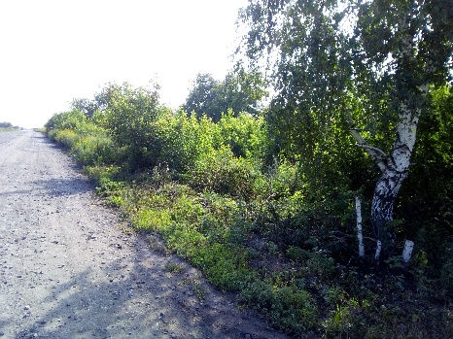 | Подготовительные работы по выравниванию территории | 54 руб./м²
2 | 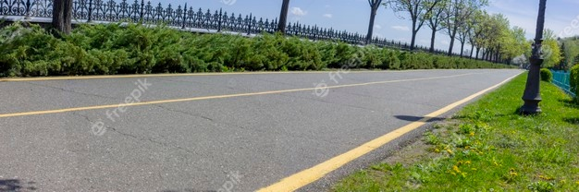 | Асфальтирование территории | 1500 руб./м²
3 | 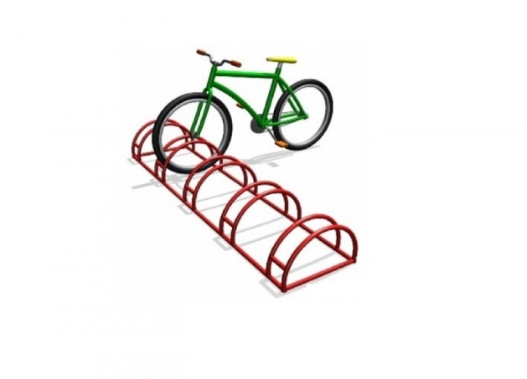 | Парковочных мест | 9824 руб./шт.
4 | 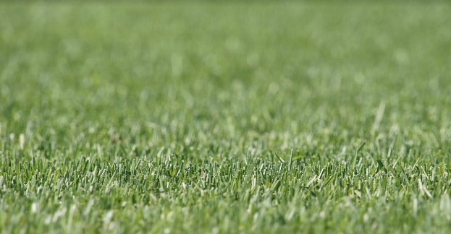 | Озеленение территории (газон) | 2729 руб.м².
5 | 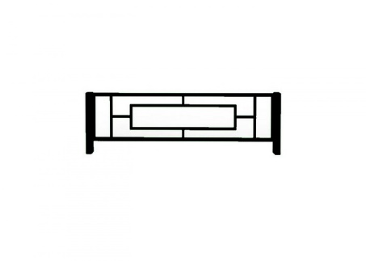  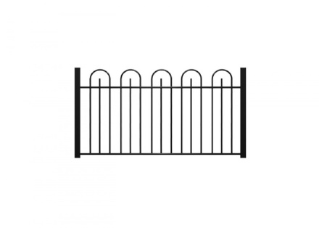 | Установка ограждений | 91597 руб./м².
6 | 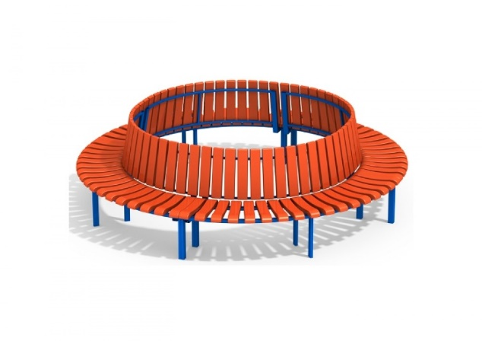  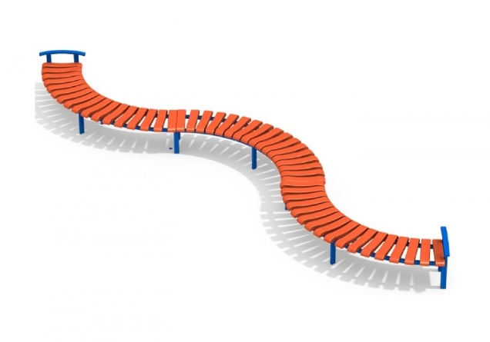  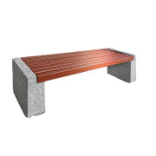 | Скамейки | 6190 руб./шт.
7 | 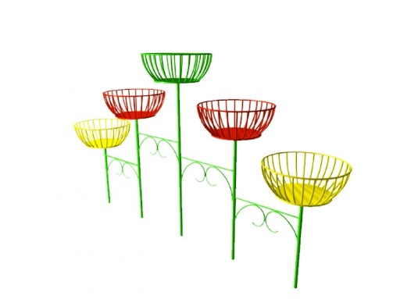  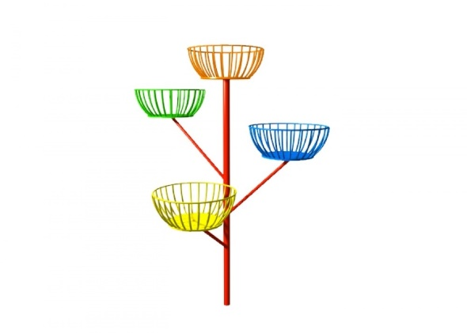  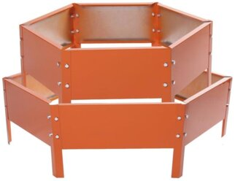  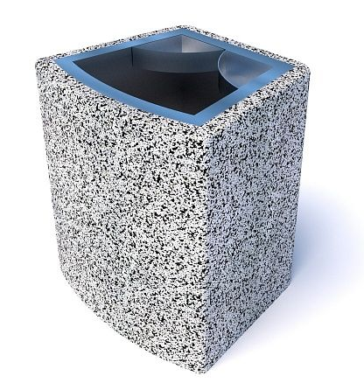  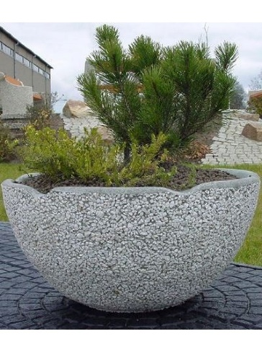 | Благоустройство парка культуры и отдыха | 2563 руб./м²
8 | 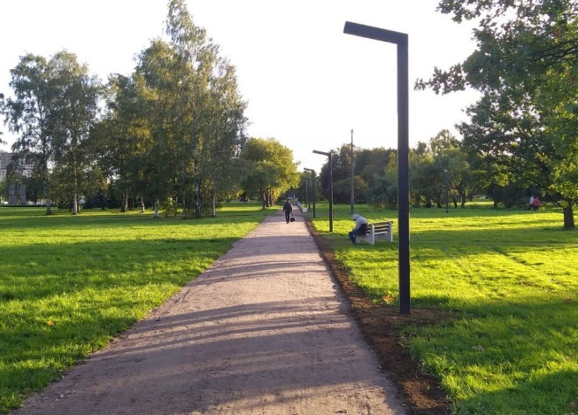 | Уличное освещение | 22117 руб./м²

Приложение № 6
к муниципальной программе «Формирование современной городской среды на территории муниципального образования Черемновский сельсовет Павловского района Алтайского края на 2018-2022 годы»

